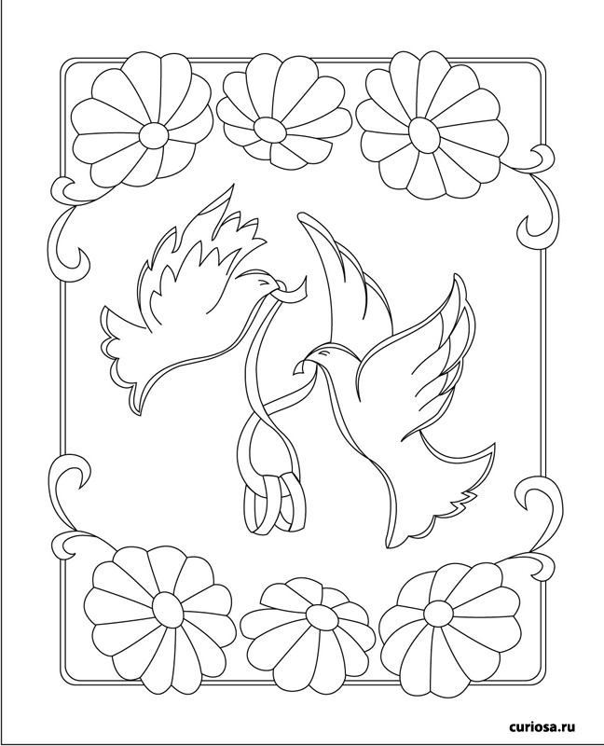
Свободные даты и время регистрации заключения брака

ЗАГС, график предварительной записи:
Июль 2017 года
Время | 1 | 2 | 3 | 4 | 5 | 6 | 7 | 8 | 9 | 10 | 11 | 12 | 13 | 14 | 15 | 16 | 17 | 18 | 19 | 20 | 21 | 22 | 23 | 24 | 25 | 26 | 27 | 28 | 29 | 30 | 31
 | Сб | Вс | Пн | Вт | Ср | Чт | Пт | Сб | Вс | Пн | Вт | Ср | Чт | Пт | Сб | Вс | Пн | Вт | Ср | Чт | Пт | Сб | Вс | Пн | Вт | Ср | Чт | Пт | Сб | Вс | Пн
8:00
8:30
9:00
9:30
10:00
10:30
11:00
11:30
12:00
12:30
13:00
13:30
14:00
14:30
15:00
15:30
16:00
16:30

Синий цвет - зарезервированное время
ЗАГС, график предварительной записи:
Август 2017 года
Время | 1 | 2 | 3 | 4 | 5 | 6 | 7 | 8 | 9 | 10 | 11 | 12 | 13 | 14 | 15 | 16 | 17 | 18 | 19 | 20 | 21 | 22 | 23 | 24 | 25 | 26 | 27 | 28 | 29 | 30 | 31
 | Вт | Ср | Чт | Пт | Сб | Вс | Пн | Вт | Ср | Чт | Пт | Сб | Вс | Пн | Вт | Ср | Чт | Пт | Сб | Вс | Пн | Вт | Ср | Чт | Пт | Сб | Вс | Пн | Вт | Ср | Чт
8:00
8:30
9:00
9:30
10:00
10:30
11:00
11:30
12:00
12:30
13:00
13:30
14:00
14:30
15:00
15:30
16:00
16:30

Синий цвет - зарезервированное время
ЗАГС, график предварительной записи:
сентябрь 2017 года
Время | 1 | 2 | 3 | 4 | 5 | 6 | 7 | 8 | 9 | 10 | 11 | 12 | 13 | 14 | 15 | 16 | 17 | 18 | 19 | 20 | 21 | 22 | 23 | 24 | 25 | 26 | 27 | 28 | 29 | 30
 | Пт | Сб | Вс | Пн | Вт | Ср | Чт | Пт | Сб | Вс | Пн | Вт | Ср | Чт | Пт | Сб | Вс | Пн | Вт | Ср | Чт | Пт | Сб | Вс | Пн | Вт | Ср | Чт | Пт | Сб
8:00
8:30
9:00
9:30
10:00
10:30
11:00
11:30
12:00
12:30
13:00
13:30
14:00
14:30
15:00
15:30
16:00
16:30

Синий цвет - зарезервированное время

